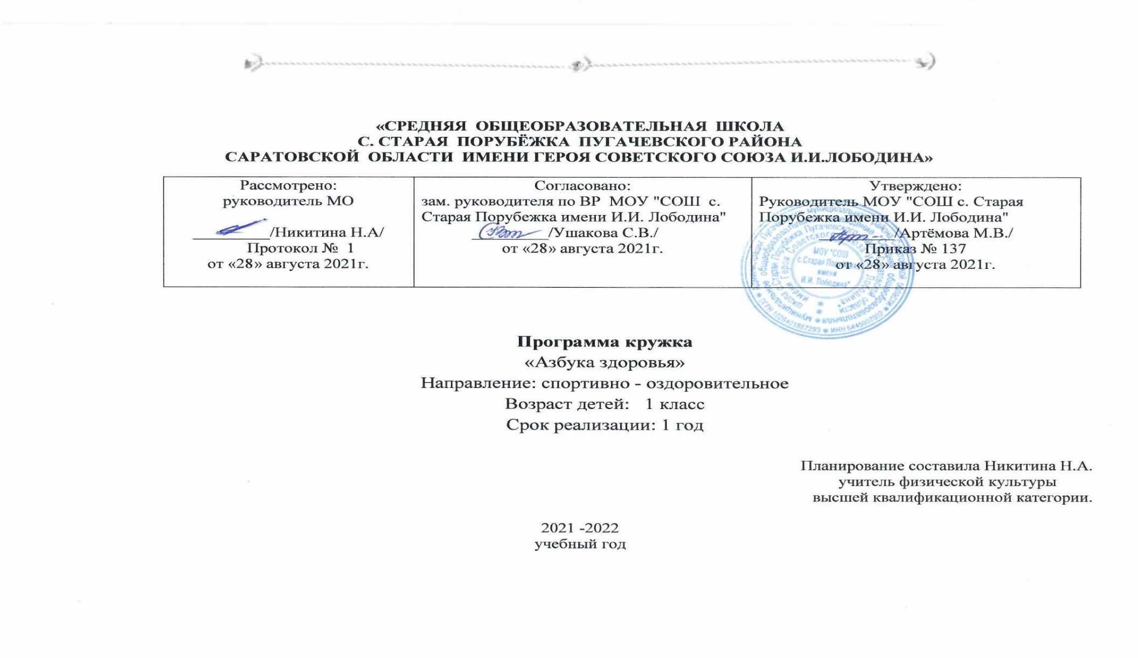
Комплекс основных характеристик программы
Пояснительная записка
Данная программа физкультурно - оздоровительной направленности
В современном мире с его безграничными коммуникативными возможностями трудно представить себе свободного, образованного и успешного человека способного жить и творить в условиях постоянно меняющегося мира без знания о физической культуре. Освоение основ физической культуры дает учащимся возможность приобщения к источнику информации о спортивном мире, а также расширения кругозора, общей культуры, личностной ориентации. Но в рамках урока нельзя решить весь разнообразный спектр задач, стоящих перед учителем и учениками, особенно если речь идет об изучении оздоровительных систем, когда количество часов ограничено. В таком случае большое значение должно быть уделено повышению мотивации учащихся и формированию устойчивого интереса к физической культуре, а также стремлению к саморазвитию и самосовершенствованию.
Поддержанию постоянного интереса к предмету способствует кружок «Азбука здоровья».
Кружок является реализацией программы углубленного изучения предмета в условиях безоценочной системы, продолжением практического применения знаний и умений и навыков, полученных на уроках. Кружок способствует активизации познавательных интересов во внеурочное время, формирует социальную активность, определяет поведенческие нормы.
Новизна данной программы заключается в том, что она рассматривается как система использования физической культуры в развитии индивидуальности школьника.
Актуальность программы заключается в том, что настоящее время происходит резкое снижение уровня здоровья школьников, растет количество детей, имеющих всевозможные отклонения в состоянии здоровья, в особенности в состоянии опорно-двигательного аппарата.

Целью данной рабочей программы является укрепление здоровья, предупреждение заболеваний опорно-двигательного аппарата, профилактика нарушений осанки и плоскостопия.
Задачи:
- Передача школьникам необходимых знаний о здоровом образе жизни и профилактике отклонений в состоянии здоровья;
- Формирование навыков правильной осанки и рационального дыхания;
- Укрепление мышечного корсета и мышечно-связочного аппарата стоп, укрепление дыхательной мускулатуры и диафрагмы;
- Формирование навыков самоконтроля и саморегуляции;
- Воспитание сознательного отношения к занятиям и повышение мотивации к ним, волевых качеств, настойчивости, дисциплинированности.
1.Планируемые результаты изучения учебного курса.
1.1 Метапредметные результаты освоения физической культуры.
Метапредметные результаты характеризуют уровень сформированности качественных универсальных способностей учащихся, проявляющихся в активном применении знаний и умений в познавательной и предметно-практической деятельности. Приобретенные на базе освоения содержания предмета «Физическая культура», в единстве с освоением программного материала других образовательных дисциплин, универсальные способности потребуются как в рамках образовательного процесса (умение учиться), так и в реальной повседневной жизни учащихся.
Предметные результаты характеризуют опыт учащихся в творческой двигательной деятельности, который приобретается и закрепляется в процессе освоения учебного предмета «Физическая культура». Приобретаемый опыт проявляется в знаниях и способах двигательной деятельности, умениях творчески их применять при решении практических задач, связанных с организацией и проведением самостоятельных занятий физической культурой.

1.2 Знания о физической культуре
Ученики научатся:
- рассматривать физическую культуру как явление культуры, выделять исторические этапы ее развития, характеризовать основные направления и формы ее организации в современном обществе;
- характеризовать содержательные основы здорового образа жизни, раскрывать его взаимосвязь со здоровьем, гармоничным физическим развитием и физической подготовленностью, формированием качеств личности и профилактикой вредных привычек;
- определять базовые понятия и термины физической культуры, применять их в процессе совместных занятий физическими упражнениями со своими сверстниками, излагать с их помощью особенности выполнения техники двигательных действий и физических упражнений, развития физических качеств;
Ученики получит возможность научиться:
- разрабатывать содержание самостоятельных занятий физическими упражнениями, определять их направленность и формулировать задачи, рационально планировать в режиме дня и учебной недели;
- руководствоваться правилами профилактики травматизма и подготовки мест занятий, правильного выбора обуви и формы одежды в зависимости от времени года и погодных условий;
- руководствоваться правилами оказания первой доврачебной помощи при травмах и ушибах во время самостоятельных занятий физическими упражнениями.
1.3 Способы двигательной (физкультурной) деятельности
Ученики научатся: использовать занятия физической культурой, спортивные игры и спортивные соревнования для организации индивидуального отдыха и досуга, укрепления собственного здоровья, повышения уровня физических кондиций;
- составлять комплексы физических упражнений оздоровительной, тренирующей и корригирующей направленности, подбирать индивидуальную нагрузку с учетом функциональных особенностей и возможностей собственного организма;
- классифицировать физические упражнения по их функциональной направленности, планировать их последовательность и дозировку в процессе самостоятельных занятий по укреплению здоровья и развитию физических качеств;
Ученики получит возможность научиться:
- самостоятельно проводить занятия по обучению двигательным действиям, анализировать особенности их выполнения, выявлять ошибки и своевременно устранять их;
- тестировать показатели физического развития и основных физических качеств, сравнивать их с возрастными стандартами, контролировать особенности их динамики в процессе самостоятельных занятий физической подготовкой;
- взаимодействовать со сверстниками в условиях самостоятельной учебной деятельности, оказывать помощь в организации и проведении занятий, освоении новых двигательных действия, развитии физических качеств, тестировании физического развития и физической подготовленности.
1.4 Физическое совершенствование
Ученики научатся:
- выполнять комплексы упражнений по профилактике утомления и перенапряжения организма, повышению его работоспособности в процессе трудовой и учебной деятельности;
- выполнять общеразвивающие упражнения, целенаправленно воздействующие на развитие основных физических качеств (силы, быстроты, выносливости, гибкости и координации);
- выполнять акробатические комбинации из числа хорошо освоенных упражнений;
- выполнять легкоатлетические упражнения в беге и прыжках (в высоту и длину);
Ученики получит возможность научиться:
- выполнять тестовые упражнения на оценку уровня индивидуального развития основных физических качеств.

2.Содержание программы
2.1 Знания о физической культуре
- История физической культуры. Олимпийские игры древности.
- Возрождение Олимпийских игр и олимпийского движения.
- История зарождения олимпийского движения в России. Олимпийское движение в России (СССР). Выдающиеся достижения отечественных спортсменов на Олимпийских играх.
- Краткая характеристика видов спорта, входящих в программу Олимпийских игр.
- Физическая культура в современном обществе.
- Организация и проведение пеших туристских походов. Требования к технике безопасности и бережное отношение к природе (экологические требования).
2.2 Физическая культура (основные понятия). Физическое развитие человека. Физическая подготовка и ее связь с укреплением здоровья, развитием физических качеств.
- Организация и планирование самостоятельных занятий по развитию физических качеств.
- Техническая подготовка. Техника движений и ее основные показатели.
- Всестороннее и гармоничное физическое развитие.
- Адаптивная физическая культура.
- Спортивная подготовка.
- Здоровье и здоровый образ жизни.
- Профессионально-прикладная физическая подготовка.
2.3 Физическая культура человека.
- Режим дня, его основное содержание и правила планирования.
- Закаливание организма. Правила безопасности и гигиенические требования.
- Влияние занятий физической культурой на формирование положительных качеств личности.
- Проведение самостоятельных занятий по коррекции осанки и телосложения.
- Восстановительный массаж.
- Проведение банных процедур.
- Доврачебная помощь во время занятий физической культурой и спортом.
2.4 Организация и проведение самостоятельных занятий физической культурой.
- Подготовка к занятиям физической культурой.
- Выбор упражнений и составление индивидуальных комплексов для утренней зарядки, физкультминуток, физкульт - пауз (подвижных перемен).
- Планирование занятий физической культурой.
- Проведение самостоятельных занятий прикладной физической подготовкой.
- Организация досуга средствами физической культуры.
3.Календарно тематический план «Азбука здоровья»

№  занятия | Тема занятия | Количество часов | Дата проведения
 |  |  | план | факт
1 | Правила безопасности на занятиях в спортивных секциях | 1
2 | Работа с мячом. Подвижные и спортивные игры ОФП | 1
3 | Подвижные и спортивные игры. Упражнения с мячом. ОФП | 1
4 | ОПУ. Подвижные и спортивные игры. Упражнения с мячом ОФП | 1
5 | ОПУ. Подвижные и спортивные игры ОФП | 1
6 | ОПУ. Подвижные игры с бегом ОФП | 1
7 | ОПУ. Подвижные игры с бегом ОФП | 1
8 | ОПУ. Подвижные игры с прыжками ОФП | 1
9 | ОПУ. Подвижные игры с бегом и прыжками ОФП | 1
10 | ОПУ. Подвижные игры с бегом и прыжками ОФП | 1
11 | ОПУ. Подвижные игры с метанием меча ОФП | 1
12 | ОПУ. Подвижные игры с метанием меча ОФП | 1
13 | ОПУ. Подвижные игры с метанием меча в цель ОФП | 1
14 | ОПУ. Подвижные игры с метанием меча в цель ОФП | 1
15 | ОПУ. Подвижные игры с метанием меча в цель ОФП | 1
16 | ОПУ. Задания по станциям | 1
17 | ОПУ. Задания по станциям | 1
18 | ОПУ. Задания по станциям | 1
19 | ОПУ. Задания по станциям, игры с мячом | 1
20 | ОПУ. Задания по станциям, игры с мячом | 1
21 | ОПУ. Развитие спортивных сил, качеств | 1
22 | ОПУ. Развитие спортивных сил, качеств | 1
23 | ОПУ. Развитие спортивных сил, качеств | 1
24 | Развитие силы ОФП. Игры | 1
25 | Развитие силы ОФП. | 1
26 | Круговая тренировка №1. | 1
27 | Круговая тренировка №2. Игры | 1
28 | Круговая тренировка №3 | 1
29 | Общая физическая подготовка. | 1
30 | Общая физическая подготовка. Игры | 1
31 | Круговая тренировка №2. ОФП. Игры | 1
32 | ОПУ. Круговая тренировка №2 | 1
33 | ОПУ. Круговая тренировка №2 | 1
34 | Итоги года | 1

Материально-техническое обеспечение

№ | Название учебного оборудования
 | Комплект щитов баскетбольных с кольцами и сеткой
 | Мячи баскетбольные
 | Стойки волейбольные универсальные
 | Сетка волейбольная
 | Мячи волейбольные
 | Мячи футбольные
 | Маты гимнастические
 | Аптечка медицинская

Компьютерная техника и интерактивное оборудование
№ | Название учебного оборудования | Темы, в изучении которых применяется оборудование
 | Компьютер, экран, мультимедийный проектор | Знание о физической культуре;  Гимнастика с основами акробатики;  Лёгкая атлетика;  Лыжные гонки;  Спортивные игры;  Наблюдение и контроль за состоянием организма.

Список использованной литературы
- Внеурочная деятельность школьников: методический конструктор: пособие для учителя / Д.В.Григорьев, П.В. Степанов. - М.: Просвещение, 2015.- 223 с. – (Стандарты второго поколения);
- Как проектировать универсальные учебные действия в начальной школе: от действия к мысли: пособие для учителя/ А.Г.Асмолов; под ред. А.Г.Асмолова. – 2 – е изд. – М.: Просвещение, 2017. – 152 с. – (Стандарты второго поколения);
- Оценка достижения планируемых результатов в начальной школе: система заданий. В 2-х ч./ М.Ю.Демидова; под ред. Г.С.Ковалевой, О.Б.Логиновой. – 2 –е изд. – М.: Просвещение, 2015. – 215 с. – ( стандарты второго поколения);
- Программы внеурочной деятельности. Туристско-краеведческая деятельность. Спортивно-оздоровительная деятельность / П.В. Степанов, С.В. Сизяев, Т.Н. Сафронов. – М.: Просвещение, 2016;

